Sfântul Rupert
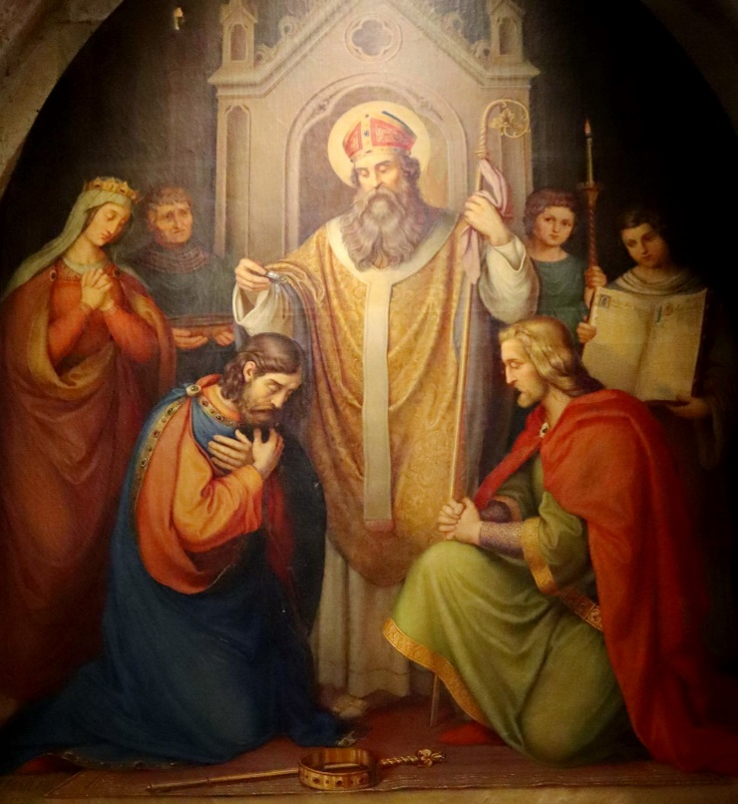
Rupertus, ep. Salisburgen

Elaborat: Jan Chlumský

27 martie, comemorare
Poziția: episcop
Deces: aproximativ 718
Patron: carintienilor a muncitorilor la minele de sare
Atribute: găleți cu sare, episcop (botez)

BIOGRAFIA
La cererea voivodului Theod al II.-lea, a venit din Vorms în Bavaria să vestească evanghelia. Din Regensburg drumul său apostolic îl ducea pe Dunăre la Avari și Sloveni. Pe ruinele Juvaviei a construit sediul episcopal și pe locul sihăstriei sf. Maxim biserică și o mănăstire extinsă a sf. Petru. A fondat și mânăstirea benedictinelor numită Nonnberg. În jurul ambelor a apărut orațul Petrinia, mai târziu Salzburg. Rumpert a fondat și biserici și mânăstiri și la Slovenii din Alpi. Pentru bunăstarea oamenilor a dispus extracția de sare, reparații de drumuri și construcția altor noi. Dragostea sa pentru Dumnezeu și țară a arătat-o și în ultimul său drum episcopal, când deja se pregătea pentru moarte.

REFLECȚII PENTRU MEDITAȚIE
SFÂNT, CARE ADUCEA CREDINȚĂ ȘI DE LUCRU
Cu mare probabilitate provine dintr-o familie regală Meroveius, în imperiul francez. La Worms a devenit episcop. Ca un adevărat păstor, vestea adevărul și se străduia pentru dreptate. La atenționarea nobililor, a căror viață a fost motiv de scandalizare, a ajuns cu ei în conflict și ei cu opoziția lor s-au întărit prin obținerea de partea lor a ereticilor. Pentru Rupert, activitatea lui pe mai departe li se părea un pericol.
În acea perioadă îl căutau mesagerii din Bavaria, de la voivodul Theoda al II.-lea, ca să-l invite în Bavaria să predice evanghelia. Rupert a cerut informații de la colaboratorii săi, despre situația din această țară. După aceea a plecat la Regensburg, unde Theodo a avut sediul. A fost întâmpinat cu căldură și după completarea cunoștințelor sale în credință, l-a botezat împreună cu toată familia. Rupert, apoi a călătorit prin țări, și a predicat Vesta cea Bună. Printre necredincioși s-a întâlnit și cu creștini, care trăiau mai mult din prejudecăți, decât din credință. Conștient de necesitatea unui sediu a avut o perioadă mai scurtă locuința lângă biserică la Wallersee (pe locul Seekirchen). Dar curând a ajuns în munții Salzburgului și pe locul fostului castel Helkfensburg, numit Iuvavium, unde în trecut creștinismul a fost predicat, s-a hotărât să construiască reședința episcopală. Theodo i-a dăruit terenul și Rupert, cu ajutorul preoților săi și a celor convertiți a construit în primul rând biserica, apoi episcopia. Astfel a pus bazele orașului Salzburg, care astăzi este în Bavaria, și astăzi este pe teritoriul Austriei.
Rupert a chemat din Franța alți 12 preoți evlavioși și învățați, pe care i-a localizat prin țară, în locurile creștine importante. În Salzburg a fondat mânăstirea pentru călugărițele ordinului sf. Benedict. În el a fost stareță, nepoata lui Erentruda, care cu binecuvântare a activat și într-o zonă mai largă.
Rupert a deschis și mină pentru exploatarea sării și multor oameni le-a asigurat locul de muncă. De aceea, mulți l-au desemnat pentru aceasta ca pionerul industriei și dăruitor de pâine. În dependență cu el, se vorbește și despre pregătirea pentru moarte, de care era foarte interesat. Când a simțit, că se apropie sfârșitul său, încă ar mai fi călătorit în extinsa sa episcopie, unde întărea credincioșii în credință și iubire. După întoarcerea la sediul său, curând s-a îmbolnăvit și pregătit pentru veșnicie, a murit în sfințenie.
Lozinca sa a fost : „Din tot ceea ce avem, putem numi al nostru doar, ceea ce dăm la săraci, acesta este tezaurul nostru în cer, restul ne ia moartea.”

HOTĂRÂRE, RUGĂCIUNE
Mă voi gândi la lozinca lui Rupert și la necesitatea de a ajuta misiunile.

Milostive Dumnezeule, tu l-ai chemat pe sfântul Rupert, ca aceia, care nu l-au cunoscut până acum pe Cristos, să intermedieze cunoașterea imensei bogății a iubirii umane; dă ne și nouă, care am cunoscut deja adevărul evangheliei, ca mereu să crească cunoașterea noastră despre Tine și să aducem roadele faptelor bune. Te rugăm pentru aceasta, prin Fiul Tău, Isus Cristos, Domnul nostru, căci el împreună cu Tine și în unire cu Duhul Sfânt viețuiește și domnește în toți vecii vecilor. Amin.
(rugăciunea de încheiere din breviear)

Cu acordul autorului, de pe paginile www.catholica.cz a tradus și pregăti pentru tipar Iosif Fickl
Corectura: Maria Fickl

Breviar (în limba latină breviarium) este cartea liturgică folosită în biserica occidentală, care cuprinde toate textele necesare pentru o rugăciune individuală, zilnică a Bisericii. Este editată în mai multe volume. Cartea cuprinde psalmi, secvențe din cărțile biblice, texte selecționate ale sfinților, imnuri și rugăciuni creștine.

